Дидактическая игра для формирования навыков чтения «По морю-океану кораблики плывут».
Для формирования навыка чтения у старших дошкольников необходимо многократное прочтение слогов с четким проговариванием звуков. При этом не возможно, избежать повторного перечитывания одних и тех же слогов. Для того чтобы сделать чтение более интересным и увлекательным, предлагаю использовать данную игру.
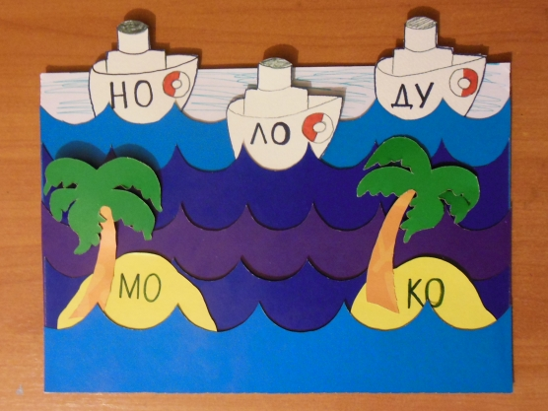
Помимо формирования навыка чтения и формирования грамматически правильной речи в игре идет работа по уточнению значений прочитанных слов. Дети очень часто делают ошибки при чтении в тех словах, значения которых им не понятны, поэтому работа по уточнению значений должна вестись постоянно. С прочитанными словами можно устно составлять различные словосочетания и предложения.

Цель:
Обучение детей старшего дошкольного возраста грамоте.

Задачи:
• Закреплять умения детей слитно, осознанно и правильно читать слоги и слова;
• Развивать внимание и интерес к чтению;
• Совершенствование звуковой культуры речи и чистого произношения звуков;
• Расширение кругозора и активизация словарного запаса;
• Способствовать развитию связной речи и умению составлять словосочетания и предложения с заданными словами.

Изготовление игры:
Из цветного картона (лучше использовать разные оттенки синего цвета) нужно вырезать волны и приклеить их на основу только нижней частью, чтобы сверху, как в кармашки можно было вставлять кораблики и острова.
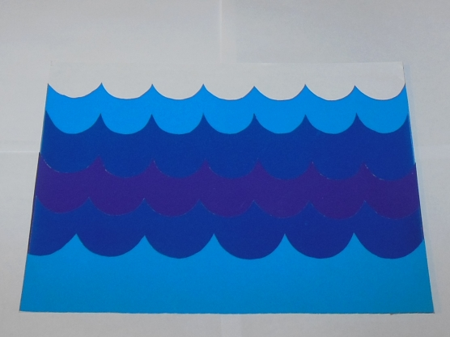
Из жёлтого картона вырезаем острова и приклеиваем на них пальмы.
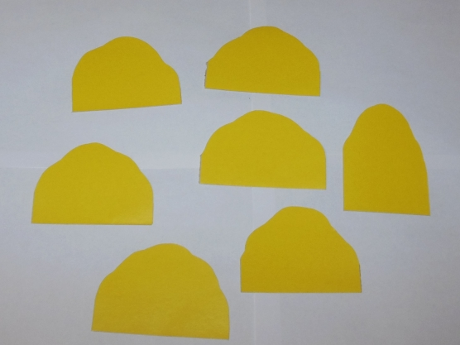

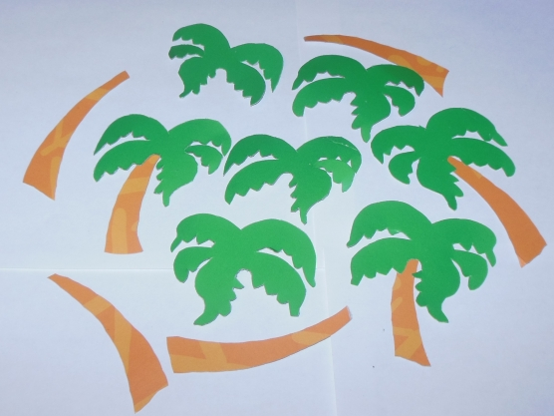

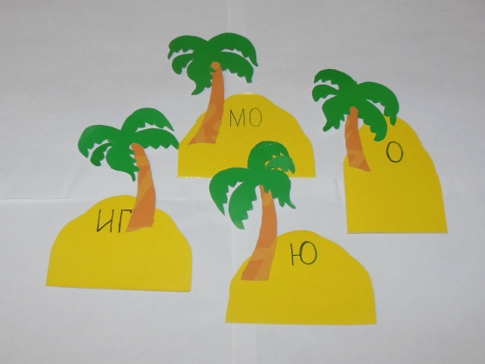
Из белого картона вырезаем кораблики.
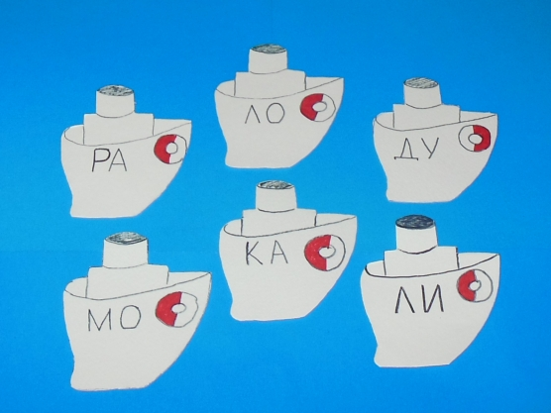
На островах и корабликах пишем слоги (изготовление данной игры не займёт много времени) .

Правила игры:
На картонном панно с изображением морских волн расположены островки, на которых написаны разные слоги, они являются названием островов. Кораблик со своим собственным «названием», состоящим из одного слога может «причалить» или «отплыть» от острова только в том случае, если при соединении слогов получится слово. Приплыть или отплыть от острова можно с любой стороны.

1 вариант «Составь слово».
Предложить ребёнку прочитать слоги и составить из них слово.
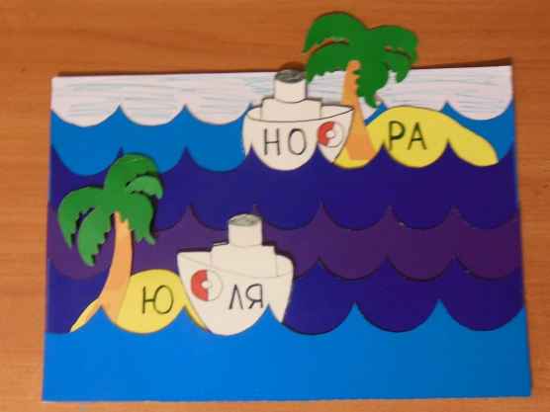

2 вариант «Исправь ошибку».
Прочитать слово и исправить в нём ошибку.
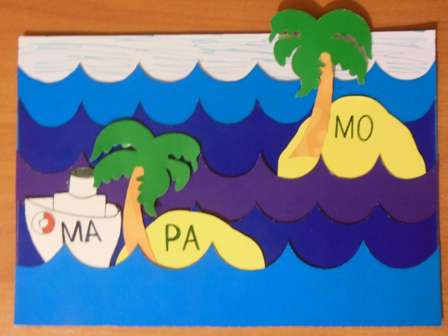

3 вариант «На помощь островам».
Предложить ребёнку соединить два острова.

Дополнительные задания:
• найти гласные или согласные звуки в слове;
• определить место ударения в слове;
• определить количество букв в слове.
• придумать словосочетание или предложение с получившимся словом;
• поменять одну букву так, чтобы получилось новое слово (луна – лупа) ;
• добавить одну букву так, чтоб получилось новое слово (раны-краны) ;
• придумать слово, которое начинается с прочитанного слога (ра – ракета, рама, ранец) .
Моим детям очень понравилась игра. Надеюсь вам она тоже будет интересна.
